ИЗВЕЩЕНИЕ о проведении аукциона по продаже объектов, находящихся в собственности Свислочского района
Предмет аукциона и его местонахождение |  |  |  | Лот № 1 – здание теплицы с бытовым корпусом, инженерными сетями в Свислочском районе, Свислочский с/с, 32А
Начальная цена предмета аукциона |  |  |  | 633 656 рублей 06 копеек; размер задатка - 63 500 рублей
Продавец недвижимого имущества |  |  |  | Коммунальное производственное унитарное предприятие «Свислочская сельхозтехника». Тел.: 8 (01513) 3 32 27, 3 30 23
Характеристика объектов | Капитальные строения с инв. №№: 413/С-21196 (теплица с бытовым корпусом (инв. № 1054) – 1990 г.п., 1 этаж, каркас металлический, наружные стены - стекло, крыша – металл. изделия, стекло, S общ. – 11145,2 кв.м, в том числе: две пристройки кирпичные, S застр. – 654 кв.м и 39 кв.м, крыша - рулонная; забор с двумя воротами и калиткой инв. № 190) (металл.) – проволочное, L общ.- 575,3 м); 413/С-21462 (наружная водопроводная сеть (инв. № 1633) (сталь) - 4,5 м); 413/С-21461 (наружная канализационная сеть, в том числе: стальная с двумя выпусками (инв. № 1631/1) - L трубопровода - 6,20 м, L выпусков - 4,40 м, 2 колодца) и чугунная с выпуском (инв. № 1631/2) - L трубопровода - 14,40 м, L выпуска - 1,20 м, колодец ж/б); 413/С-21460 (дождевая канализация, в том числе: асбестоцементная (участок № 1) (инв. № 1632/1) - 22,3 м, колодец, асбестоцементная (участок № 2) (инв. № 1632/2) - 32,7 м, колодец). Наружная кабельная линия электропередачи 0,4 кВ (инв. №1635) - 2х175 м |  |  |  |  | 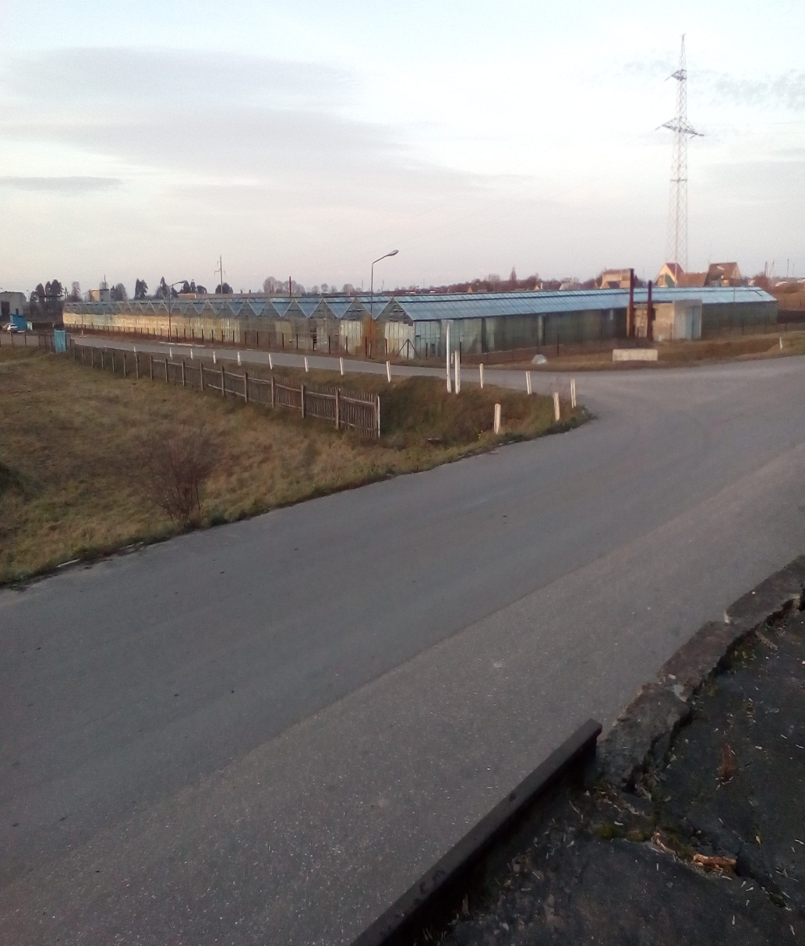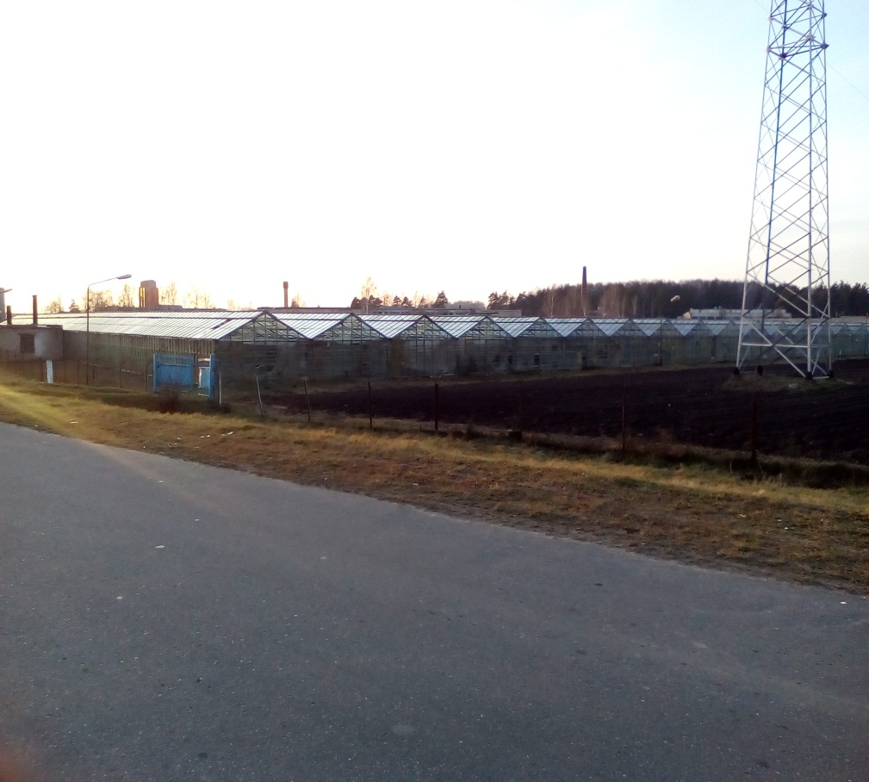
Условия продажи недвижимого имущества* |  |  | вовлечение объектов в хозяйственный оборот путем использования в процессе предпринимательской или иной хозяйственной деятельности  в течение трех лет с момента заключения договора купли-продажи
Информация о земельном участке |  |  | Срок аренды земельного участка площадью 2,1419 га – 10 лет
Условия использования земельных участков |  | в случае изменения целевого назначения недвижимого имущества обратиться в Свислочский РИК за изменением целевого назначения земельного участка;  до окончания срока аренды земельного участка совместно с РИК решить вопрос его дальнейшего использования
Ограничения по использованию земельного участка |  |  |  |  | на площади 0,8325 га - охранная зона электрических сетей напряжением свыше 1000 В

* в случае невыполнения покупателем условий аукциона продавец вправе расторгнуть в одностороннем порядке договор купли-продажи в соответствии с действующим законодательством Республики Беларусь без возмещения победителю аукциона затрат, расходов, убытков, связанных с его расторжением.

1. Аукцион состоится 31 октября 2018 года в 12.00 по адресу: г. Гродно, ул.17 Сентября, 39. Последний день подачи заявлений на участие в аукционе – 26 октября 2018 года до 17.00.
2. Организатор аукциона – Комитет государственного имущества Гродненского областного исполнительного комитета (комитет «Гроднооблимущество»), 230023, г. Гродно, ул.17 Сентября, 39 (время работы с 8.30 до 13.00 и с 14.00 до 17.30, кроме выходных и праздничных дней), тел. (8-0152) 77 29 15, 72 21 02, 72 25 18; сайты: www.region.grodno.by, gki.gov.by
3. Аукцион проводится в соответствии с Положением о порядке организации и проведения аукционов по продаже объектов, находящихся в государственной собственности, без продажи права заключения договора аренды земельного участка, необходимого для обслуживания отчуждаемого имущества, утвержденным постановлением СМ РБ от 26.03.2008 № 462.
4. Аукцион является открытым, его участниками могут быть юридические лица и индивидуальные предприниматели Республики Беларусь, а также иностранные юридические лица, иные иностранные организации, иностранные индивидуальные предприниматели, граждане Республики Беларусь, иностранные граждане, лица без гражданства.
К участнику, выигравшему торги, но отказавшемуся или уклонившемуся от подписания протокола и (или) договора купли-продажи недвижимого имущества и (или) договора аренды земельного участка, и (или) возмещения затрат на организацию и проведение аукциона, а также к участникам, отказавшимся объявить свою цену за предмет аукциона в случае, когда такое объявление предусмотрено законодательством, в результате чего аукцион признан нерезультативным, к претенденту на покупку в случае его отказа (уклонения) от возмещения затрат на организацию и проведение аукциона и (или) подписания договора купли-продажи недвижимого имущества и (или) договора аренды земельного участка - будут применены штрафные санкции, предусмотренные законодательством.
5. К заявлению прилагаются следующие документы:
документ с отметкой банка, подтверждающий внесение суммы задатка (задатков) на текущий (расчетный) счет организатора аукциона № BY75 AKВВ 3642 5010 0028 3400 0000, код АКВВВY21400 в филиале 400 Гродненского областного управления ОАО «АСБ Беларусбанк», УНП 500044549;
копия (без нотариального засвидетельствования) устава (учредительного договора – для коммерческой организации, действующей только на основании учредительного договора), имеющего штамп, свидетельствующий о проведении государственной регистрации, – для юридических лиц Республики Беларусь;
копия (без нотариального засвидетельствования) свидетельства о государственной регистрации – для индивидуальных предпринимателей Республики Беларусь;
легализованные в установленном порядке копии учредительных документов и выписка из торгового реестра страны учреждения (выписка должна быть произведена не ранее шести месяцев до подачи заявления на участие в аукционе) либо иное эквивалентное доказательство юридического статуса в соответствии с законодательством страны учреждения с переводом на белорусский или русский язык, верность которого или подлинность подписи переводчика которого должна быть засвидетельствована нотариально, – для иностранных юридических лиц, иных иностранных организаций;
легализованная в установленном порядке копия документа, подтверждающего статус, с переводом на белорусский или русский язык, верность которого или подлинность подписи переводчика которого должна быть засвидетельствована нотариально, – для иностранных индивидуальных предпринимателей;
представителем юридического лица Республики Беларусь – доверенность, выданная в установленном законодательством порядке (кроме случаев, когда юридическое лицо представляет его руководитель);
представителем гражданина или индивидуального предпринимателя Республики Беларусь – нотариально удостоверенная доверенность;
представителем иностранного юридического лица, иной иностранной организации, иностранного физического лица или ИП – доверенность, легализованная в установленном порядке, с переводом на белорусский или русский язык, верность которого или подлинность подписи переводчика которого должна быть засвидетельствована нотариально.
При подаче документов заявитель предъявляет документ, удостоверяющий личность, а руководитель юридического лица также – документ, подтверждающий его полномочия.
Консолидированный участник к заявлению на участие в аукционе прилагает следующие документы:
копия договора о совместном участии в аукционе с предъявлением оригинала этого договора;
документ, подтверждающий внесение суммы задатка (задатков) на текущий (расчетный) банковский счет, указанный в извещении, с отметкой банка;
копии документов, подтверждающих государственную регистрацию индивидуальных предпринимателей и (или) микроорганизаций, заключивших договор о совместном участии в аукционе;
сведения о средней численности работников микроорганизаций, заверенные подписью руководителя и печатью.
При подаче документов уполномоченное лицо (его представитель) предъявляет документ, удостоверяющий личность, и доверенности, выданные индивидуальными предпринимателями (с нотариальным удостоверением) и (или) микроорганизациями, заключившими договор о совместном участии в аукционе. Представителем уполномоченного лица дополнительно предъявляется доверенность, выданная в установленном законодательством порядке, либо документ, подтверждающий полномочия руководителя.
6. Организатор аукциона вправе отказаться от проведение аукциона в любое время, но не позднее чем за 3 дня до даты его проведения.
7. В течение 10 рабочих дней после утверждения в установленном порядке протокола победитель аукциона (претендент на покупку) обязан возместить затраты на организацию и проведение аукциона и выполнить условия, предусмотренные в решении об изъятии земельного участка и предоставлении победителю аукциона либо единственному участнику несостоявшегося аукциона, которые подлежат выполнению до обращения за государственной регистрацией в отношении земельного участка.
8. После совершения победителем аукциона (претендентом на покупку) действий, предусмотренных в пункте 7, и представления копий платежных документов, но не позднее двух
рабочих дней, с продавцом заключается договор купли-продажи недвижимого имущества, а с местным исполнительным комитетом – договор аренды земельного участка и осуществляется их государственная регистрация в установленном порядке.

